**Справка**

**по итогам проверки организации питания обучающихся**

**МБОУ «Комсомольская № 1 СОШ»**

Тема: контроль «Организация питания учащихся».

Дата проверки: 10.02.2023 г.

Цель проверки:

* соответствие реализуемых блюд утвержденному меню;
* санитарно-технического содержания обеденного зала;
* условий соблюдения правил личной гигиены;
* состояния санитарной одежды у сотрудников осуществляющих раздачу готовых блюд;
* вкусовые предпочтения детей, удовлетворенность ассортиментом.

Проверка осуществлялась директором школы Бутиной И.В.., ответственным за питание Гавриловой Л.Н., представителями родительской общественности Шнайдер Н.Н.,Губановой О.И., Синица Е.В.

Проверкой установлено:

Питание в школьной столовой организовано в соответствии с Положением «Об организации горячего питания».

Ответственным за организацию питания школьников является учитель начальных классов Гаврилова Л.Н.

Питание осуществляется на основании примерного десятидневного меню в соответствии с нормами СанПиН и утвержденного директором школы. Производство готовых блюд планируется в соответствии с технологическими картами.

В обеденном зале вывешено ежедневное меню, утверждённое директором с указанием наименования блюд, выхода продуктов. Суточные пробы берутся и хранятся в холодильнике. Выдача готовых блюд осуществляется после снятия пробы, результат фиксируется в «Журнале бракеража готовой продукции».

Питание учащихся в столовой осуществляется по классам в соответствии с графиком приема пищи, утвержденным директором школы.

Для соблюдения правил личной гигиены созданы все условия: учащиеся могут помыть руки перед едой тёплой водой с мылом.

Анализ актов реализации и меню – требований позволяет сделать вывод, что дети в достаточном количестве получают мясо, овощи, различные каши, в том числе приготовленные на молоке и т.д. В питании детей используется йодированная соль. Осуществляется витаминизация третьих блюд. Запрещенных продуктов и блюд нет, при приготовлении предусматривается щадящая тепловая обработка. Мясная продукция и рыба готовится в пароконвектоматоре.

Столовая посуда обрабатывается в соответствии с нормами СанПин и моется качественно, используется посудомоечная машина. Обеденный зал эстетично оформлен, обеспечен достаточным количеством посадочных мест. Школьная столовая рассчитана на 90 посадочных мест.

Материально-техническая база пищеблока находится в удовлетворительном состоянии. Ежедневно ведется журнал контроля температурного режима холодильников. Хранение продуктов осуществляется в соответствии с санитарными нормами. Технологическое оборудование и уборочный инвентарь промаркирован. Сертификаты качества - имеются. Персонал школьной столовой соблюдает гигиенические требования при работе в столовой.

Представители родительской общественности познакомились с документацией по организации питания, отметили хорошие вкусовые качества горячего завтрака, соблюдение требований СанПин и рекомендаций Роспотребнадзора.

Во время завтрака родители пообщались с учащимися начальной школы и выяснили, что любимым блюдом детей являются макароны, птица и жаркое по-домашнему.

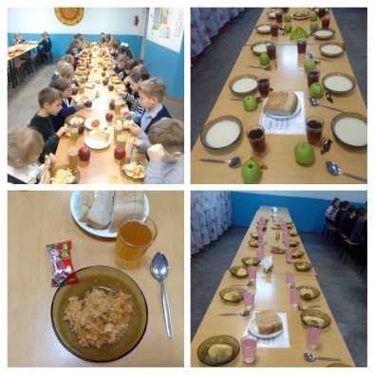 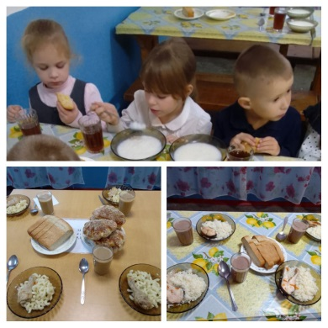 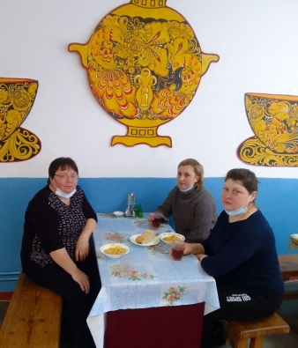

Выводы:

Питание обучающихся МБОУ «Комсомольская № 1 СОШ» осуществляется в соответствии с нормативными требованиями. Администрацией школы организован административно-общественный контроль за организацией питания, качеством приготовления пищи, закладкой продуктов, выхода готовой продукции, за соблюдением санитарно-гигиенических норм приготовления блюд, за посещаемостью учащимися столовой в соответствии с установленным графиком питания, организовано дежурство учителей по столовой.

Рекомендации:  
1. С целью улучшения качества горячего питания обучающихся постоянно осуществлять мониторинг удовлетворенности качеством школьного питания.

2. Укрепить материально-техническую базу школьной столовой (приобретение необходимой мебели).

Ответственный за питание ________ Гаврилова Л.Н.